这个是品管要做的一个供应商考核表，之前发过你的。现在需要将他做成网络流程

每个供应商每个月考核一次，每次考核依表格上面部门顺序逐个审核。供应商名称还需要加供应商代码。这些数据，我会将ERP的数据导入到OA里的一个表，然后这个表的供应商和代码从这个表里选取。

会分不同公司别，但有可能同一个供应商同一个编号在不同公司里存在
供应商表我稍后给你。这些表名都以 inhe_scm_********* 方式命名

你把每个公司对应的代码再发我一下，我们平时每个公司是用哪个代码？
最下面的分数和对应等级依据上面评分后都自动产生， 数据表，供应商评分和等级你最好用独立的一个表，年和月分两栏，就是公司别，供应商编号，年、月、评价总分、对应等级，对应等级再增加一栏是对应A、B、C来分的，这个依OA上面通知里的供应商管理里面有不同分数对应不同A、B、C等级

还要增加个功能，就是供应商当前级别， 相当于我们薪资有个当前薪资栏一样。我们要知道一个供应商当前级别是A还是B还是C，

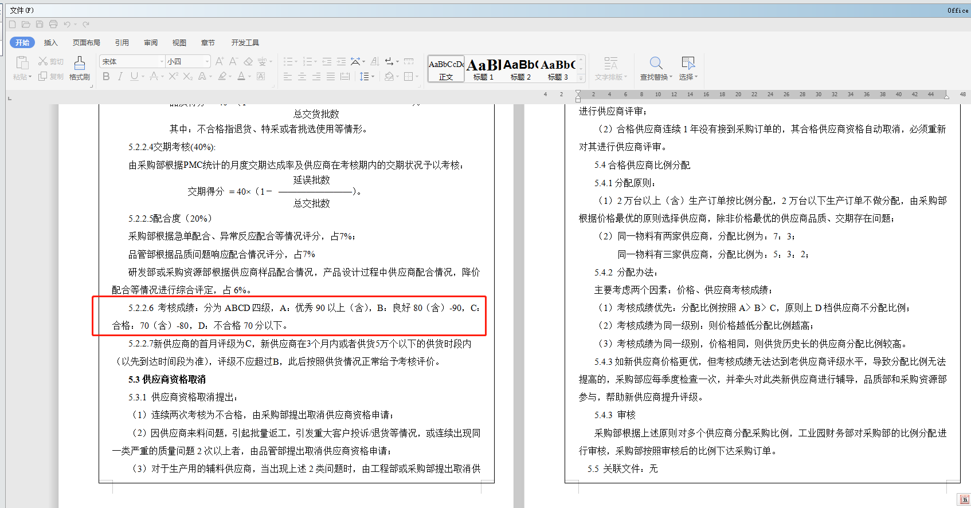

要求：
考核频率：每月考核一次
审核顺序：品管部->PMC->采购部->采购资源部->品管部
供应商名称对应单一代码，来源：ERP系统
区分各分公司公司别归属，流程同样区分user_bu varchar(15)
表名要求：ineh_scm_*
考核结果：自动计算生成，产生对应评级
说明：考核成绩分四级ABCD，A-90及以上；B-80-90；C-70-80；D-70以下
汇总结果表：待确定

表结构：
Select * from inhe_scm_supplier
公司别 供应代码 供应商名 审核状态 创建日期 更新日期
USER_BU varchar(15)
SUPPLIER_ID varchar(10)
SUPPLIER_NAME varchar(255)
APPROVAL_STATUS char(1) : T P Y N E
CREATE_DATE datetime
UPDATE_DATE datetime

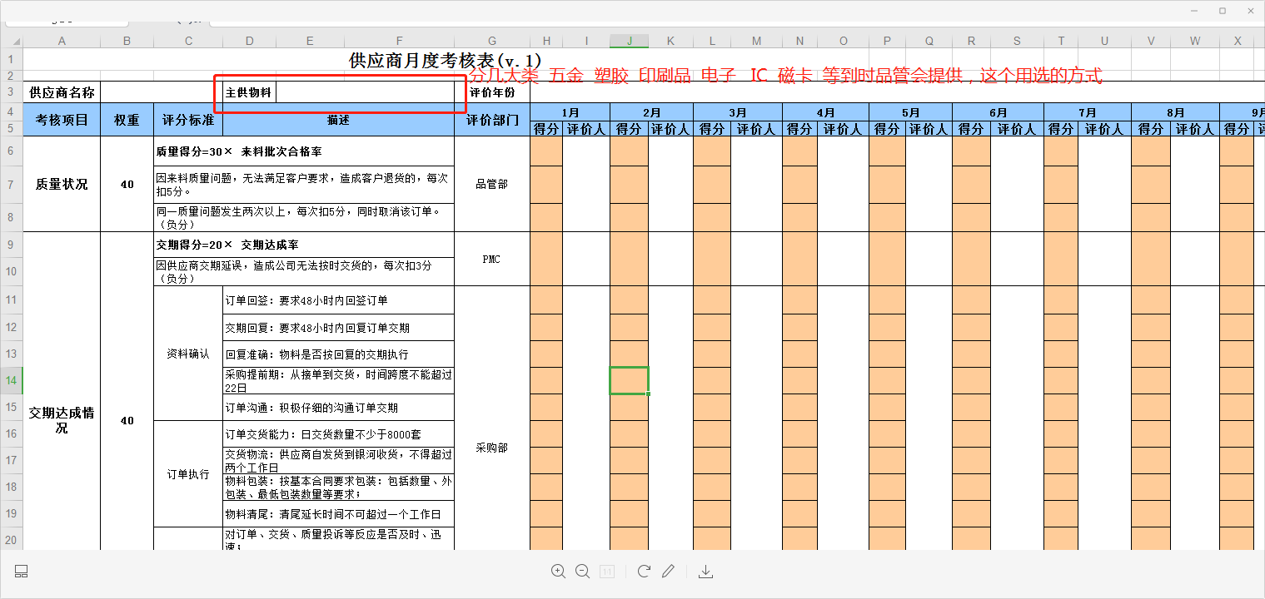
物料类别下拉选项：五金 塑料 印刷品 电子 IC 磁卡 等补充项

* inhe_scm_supplier：
USER_BU varchar(15) 公司别
SUPPLIER_ID varchar(10) 供应商编号
SUPPLIER_NAME varchar(255) 供应商名称
APPROVAL_STATUS char(1) 审核状态
CREATE_DATE datetime 制单日期
UPDATE_DATE datetime 更新日期
organ_id int(10) 制单人部门
user_id varchar(50) 制单人ID

表单数据：
物料 material
评价年份 year
月份 month 1-12

